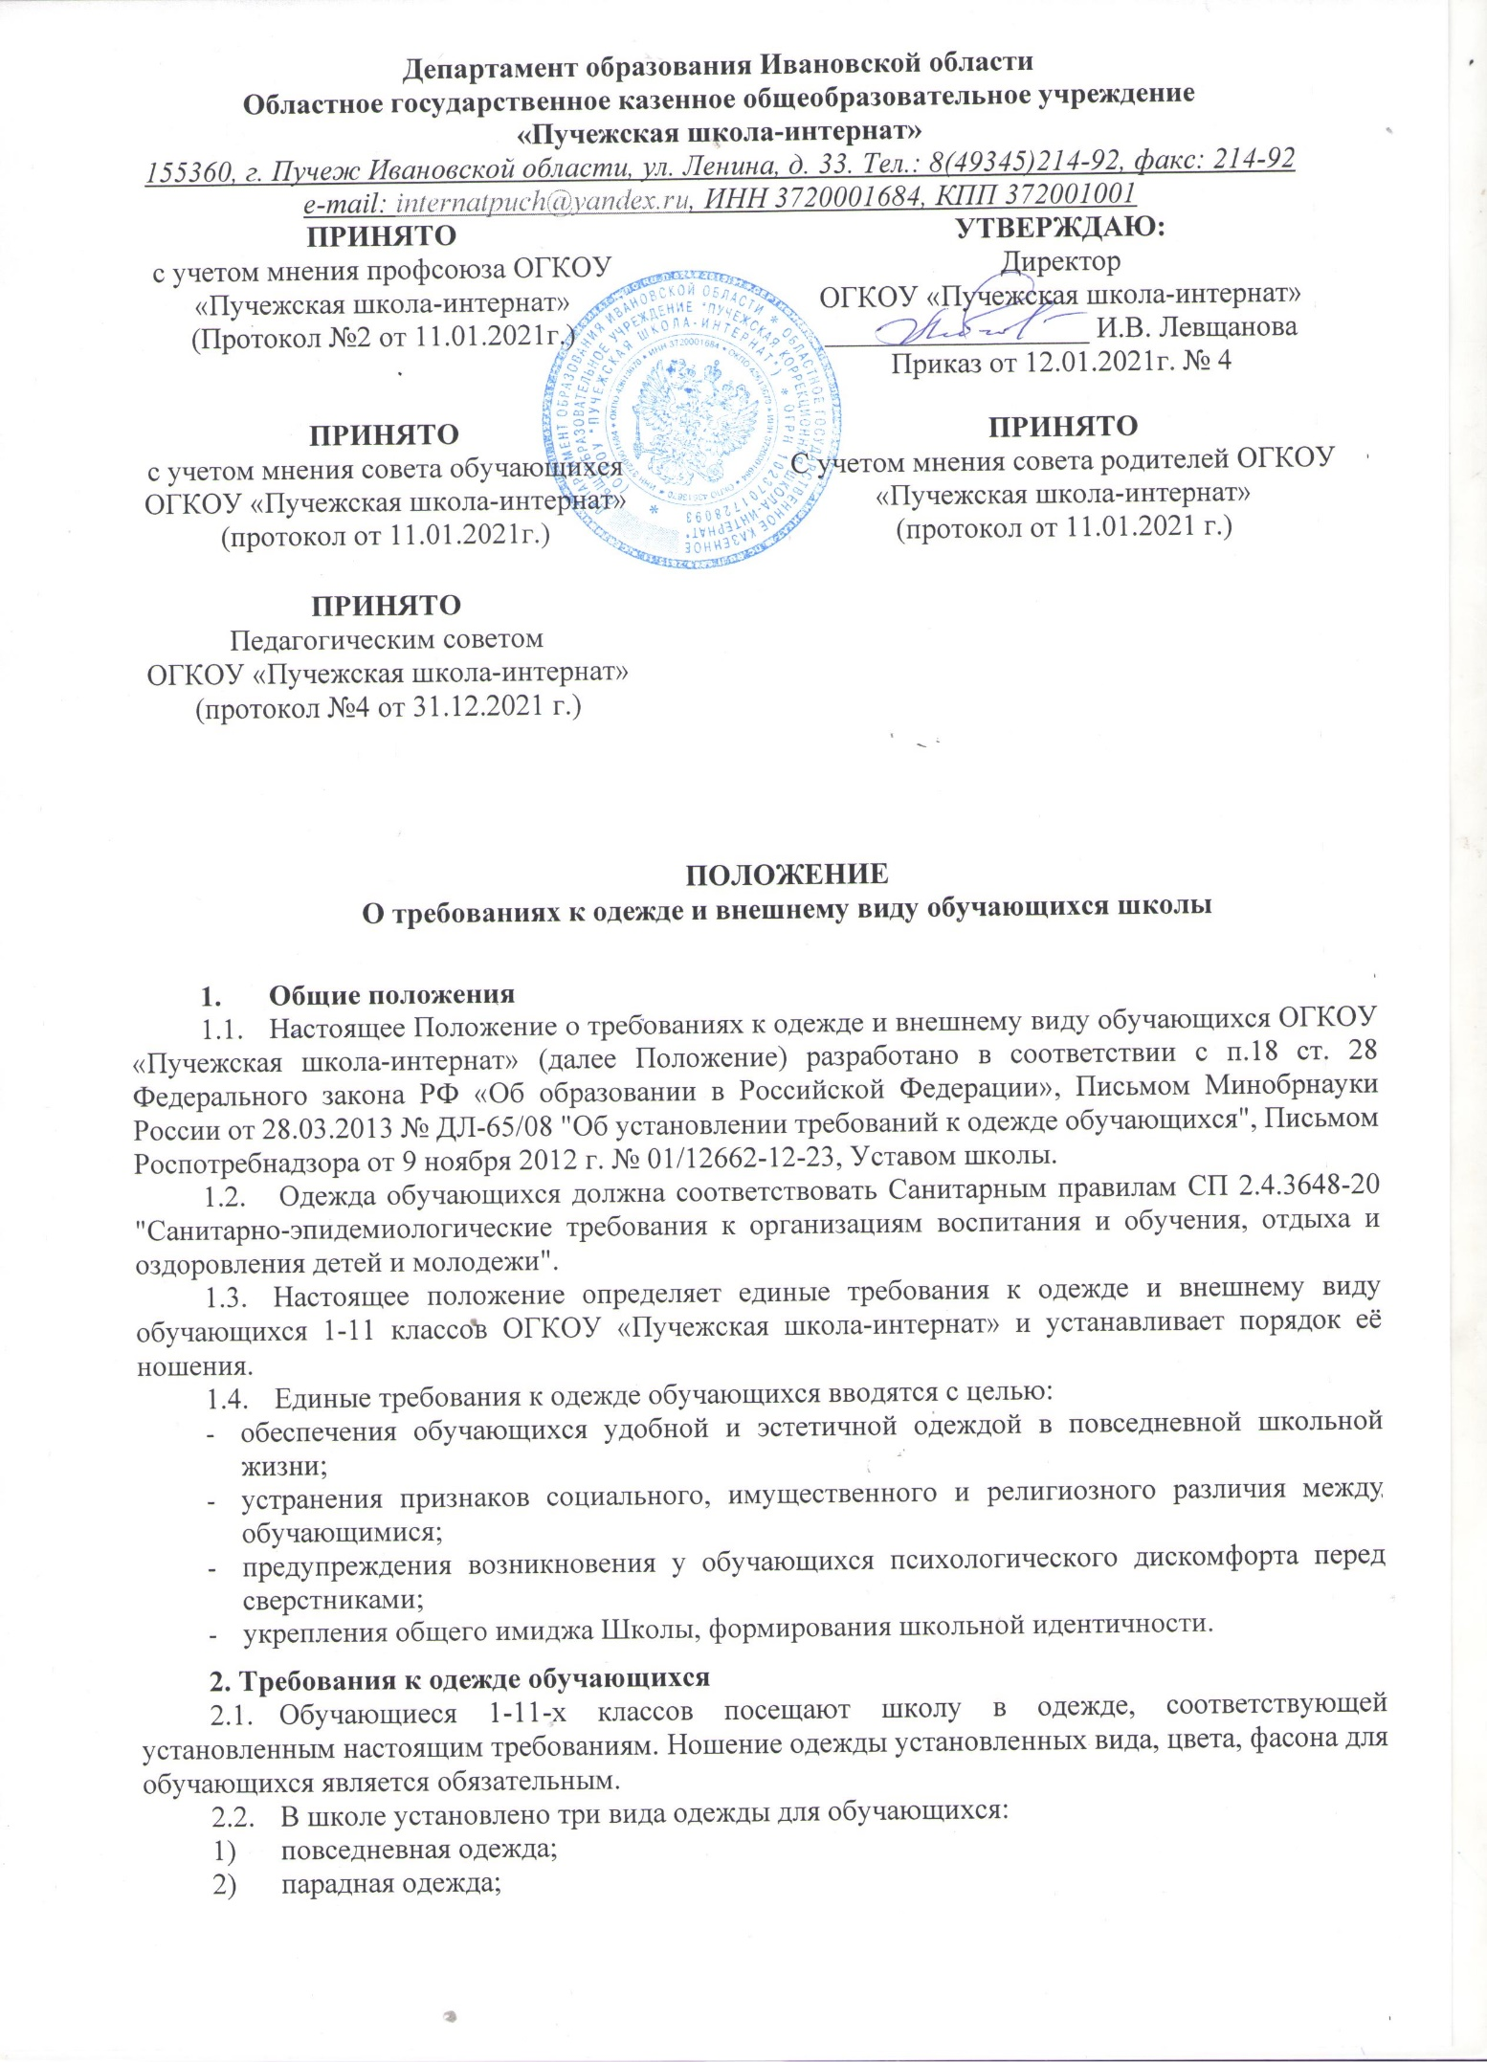

Департамент образования Ивановской области
Областное государственное казенное общеобразовательное учреждение
«Пучежская школа-интернат»
155360, г. Пучеж Ивановской области, ул. Ленина, д. 33. Тел.: 8(49345)214-92, факс: 214-92
e-mail: internatpuch@yandex.ru, ИНН 3720001684, КПП 372001001
ПРИНЯТО  с учетом мнения профсоюза ОГКОУ «Пучежская школа-интернат»  (Протокол №2 от 11.01.2021г.) |  | УТВЕРЖДАЮ:  Директор  ОГКОУ «Пучежская школа-интернат»  __________________ И.В. Левщанова  Приказ от 12.01.2021г. № 4
ПРИНЯТО  с учетом мнения совета обучающихся ОГКОУ «Пучежская школа-интернат»  (протокол от 11.01.2021г.)  ПРИНЯТО  Педагогическим советом  ОГКОУ «Пучежская школа-интернат»  (протокол №4 от 31.12.2020 г. |  | ПРИНЯТО  С учетом мнения совета родителей  ОГКОУ «Пучежская школа-интернат»  (протокол от 11.01.2021 г.)

ПОЛОЖЕНИЕ
о требованиях к одежде и внешнему виду обучающихся школы

- Общие положения

  - . Настоящее Положение о требованиях к одежде и внешнему виду обучающихся ОГКОУ «Пучежская школа-интернат» (далее Положение) разработано в соответствии с п.18 ст. 28 Федерального закона РФ «Об образовании в Российской Федерации», Письмом Минобрнауки России от 28.03.2013 № ДЛ-65/08 "Об установлении требований к одежде обучающихся", Письмом Роспотребнадзора от 9 ноября 2012 г. № 01/12662-12-23, Уставом школы.
  - Одежда обучающихся должна соответствовать Санитарным правилам СП 2.4.3648-20 "Санитарно-эпидемиологические требования к организациям воспитания и обучения, отдыха и оздоровления детей и молодежи".
  - Настоящее положение определяет единые требования к одежде и внешнему виду обучающихся 1-11 классов ОГКОУ «Пучежская школа-интернат» и устанавливает порядок её ношения.
  - Единые требования к одежде обучающихся вводятся с целью:
- обеспечения обучающихся удобной и эстетичной одеждой в повседневной школьной жизни;
- устранения признаков социального, имущественного и религиозного различия между обучающимися;
- предупреждения возникновения у обучающихся психологического дискомфорта перед сверстниками;
- укрепления общего имиджа Школы, формирования школьной идентичности.
2. Требования к одежде обучающихся
  - Обучающиеся 1-11-х классов посещают школу в одежде, соответствующей установленным настоящим требованиям. Ношение одежды установленных вида, цвета, фасона для обучающихся является обязательным.
  - В школе установлено три вида одежды для обучающихся:
- повседневная одежда;
- парадная одежда;
- спортивная форма.
  - Повседневная одежда для мальчиков и юношей включает:
- брюки классического стиля, пиджак (жакет) или жилет синего цвета;
- однотонную сорочку, сочетающуюся с цветовой гаммой брюк, пиджака (жакета), жилета;
- аксессуары (галстук, поясной ремень);
- джемперы, свитеры, пуловеры нейтральных или неярких цветов (возможно в клетку, полоску или с геометрическим рисунком) в холодное время года.
  - Повседневная одежда для девочек и девушек включает:
- юбку, сарафан, платье, брюки классического стиля синего цвета. Длина платья, юбки и сарафана должна быть не выше 10 см от верхней границы колена и не ниже 10 см нижней границы колена;
- пиджак (жакет), жилет;
- непрозрачную блузу длиной ниже талии, сочетающуюся с цветовой гаммой юбки, сарафана, брюк, пиджака (жакета), жилета;
- аксессуары (брошь, белый воротник на платье);
- джемперы, свитеры, пуловеры нейтральных или неярких цветов (возможно в клетку, полоску или с геометрическим рисунком) в холодное время года.
  - Парадная одежда для мальчиков и юношей состоит из повседневной школьной одежды, дополненной светлой сорочкой или праздничным аксессуаром.
  - Парадная одежда для девочек и девушек состоит из повседневной школьной одежды, дополненной светлой блузой или праздничным аксессуаром.
  - Парадная одежда используется обучающимися в дни проведения праздников и торжественных линеек.
  - Спортивная одежда обучающихся включает футболку белого цвета, спортивные шорты или спортивные брюки черного цвета, спортивный костюм черного цвета (возможны декоративные элементы иных цветов), кеды и кроссовки, балетки для танцев или чешки на занятия ритмикой.
Для занятий ритмикой спортивная одежда для девочек и девушек включает в себя гимнастический купальник с юбкой (гимнастический купальник и юбка могут быть отдельными элементами). Мальчики и юноши используют на занятиях ритмикой основную спортивную одежду.
  - Одежда обучающихся должна соответствовать погоде и месту проведения учебных занятий, температурному режиму в помещении.
  - В школе не допускается ношение обучающимися:
- одежды, обуви и аксессуаров с травмирующей фурнитурой;
- одежды с яркими надписями и изображениями (за исключением спортивных костюмов, носимых на занятиях физической культурой и спортом);
- одежды и аксессуаров, содержащих символику экстремистских организаций, а также пропагандирующих психоактивные вещества и противоправное поведение.
  - В группах продленного дня допускается ношение обучающимися свободной одежды и обуви с учетом общих требований к внешнему виду и одежде обучающихся.
  - При выборе одежды для ношения в школе обучающиеся, родители (законные представители) обучающихся должны исключить модели брюк и юбок с заниженной талией и (или) высокими разрезами, декольтированных платьев и блуз, одежды бельевого стиля, массивной обуви на толстой платформе, туфель на высоких каблуках (свыше 7 см), массивных украшений.
3. Внешний вид обучающихся
  - Внешний вид и одежда обучающихся школы должны соответствовать общепринятым нормам классического стиля и носить светский характер.
  - Одежда и обувь обучающихся должны соответствовать погоде и месту проведения учебных занятий, температурному режиму в помещении, должны быть чистыми и опрятными.
  - Все обучающиеся должны иметь сменную обувь. Сменная обувь должна быть чистой, выдержанной в классическом стиле. Допустимая высота каблука для девочек и девушек 5-9-х классов - не более 5 см, 10-11-х классов - не более 7 см.
  - В школе не допускается ношение атрибутов одежды, закрывающих лицо (кроме случаев, обусловленных состоянием здоровья учащихся).
  - Внешний вид обучающихся должен быть аккуратным и опрятным, волосы, лицо и руки должны быть чистыми и ухоженными, используемые дезодорирующие и ароматические средства должны иметь легкий и нейтральный запах во избежание аллергических реакций со стороны других обучающихся и работников школы.
В целях профилактики нарушения зрения волосы средней длины и длинные как у девочек (девушек), так и у мальчиков (юношей) должны быть аккуратно подобраны, не закрывать лицо и глаза.
Для девочек и девушек с разрешения родителей (законных представителей) допустим неяркий маникюр и неброский макияж, соответствующий общепринятым нормам классического стиля.
- Права, обязанности и ответственность участников образовательных отношений
  - Обучающиеся обязаны носить в школу одежду установленных вида, цвета, фасона.
  - Обучающиеся и их родители (законные представители) самостоятельно выбирают и комбинируют одежду, обувь и аксессуары, соответствующие настоящим требованиям.
  - Родители (законные представители) обучающихся обеспечивают обучающихся школьной одеждой, соответствующей настоящим требованиям, контролируют соответствие одежды и обуви требованиям санитарного законодательства, а также внешний вид обучающихся перед выходом в школу.
  - За нарушение установленных требований к обучающимся применяются меры дисциплинарного взыскания в порядке и на условиях, предусмотренных законодательством Российской Федерации.

